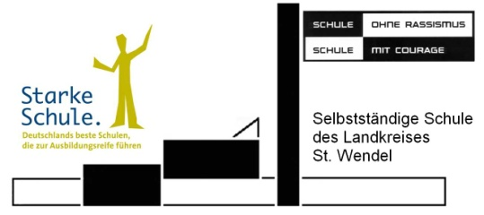
G emeinschaftsschule N ohfelden-Türkismühle
Nonnweiler-Primstal

66625 Nohfelden Trierer Straße 23 06851-8016300 06851-8016310
sekretariat@gesnohfelden.de
www.gesnohfelden.de

Anmeldung Bandklasse
„Lerne ein Instrument und spiele in einer Band“

Bandklasse, was ist das?
In der Bandklasse lernen Schülerinnen und Schüler unserer Schule zwei Jahre lang ein Instrument und bilden alle zusammen einen Klassenband. Die Grundlagen am Instrument vermitteln dabei erfahrene Musiker unserer Schule bzw. Instrumentallehrer der Musikschule St. Wendel. Die Schülerinnen und Schüler erhalten den Instrumentalunterricht in der Gruppe in einer zusätzlichen Schulstunde. Eine weitere Zusatzstunde wird für das gemeinsame Spielen verwendet. Zusammen mit den zwei regulären Musikstunden in Klasse 5 ergeben sich 4 Musikstunden wöchentlich für die Mitglieder der Bandklasse. Die Bandklasse läuft über zwei Schuljahre! Bei der Anmeldung verpflichtet man sich für beide Schuljahre, da der Aufbau von instrumentalen Grundkenntnissen nicht in einem Schuljahr geleistet werden kann. Die Instrumente können gegen eine geringe Gebühr für die Dauer der Bandklasse ausgeliehen werden. Sängerinnen und Sänger können sich auch anmelden, müssen aber verbindlich ein Harmonieinstrument (Gitarre / Keyboard) erlernen.

Name:_______________________________ Vorname: ________________________________

Geburtsdatum: _______________________

Ich melde meine Tochter /meinen Sohn verbindlich für die Bandklasse an*. Ich habe zur Kenntnis genommen, dass diese Anmeldung für zwei Jahre verpflichtend ist. Die monatlichen Kosten in Höhe von 20-30€ werde ich übernehmen.

Nohfelden, ________________________________

__________________________________________
Unterschrift Erziehungsberechtigte

* Übersteigt die Anmeldezahl die Aufnahmekapazität der Bandklasse (29 Schüler), entscheidet die Reihenfolge der eingegangenen Anmeldungen. Für evtl. Nachrücker wird eine Warteliste erstellt.

